A
WIPO/GRTKF/IC/30/INF/8
الأصل: بالإنكليزية
التاريخ: 4 مايو 2016

اللجنة الحكومية الدولية المعنية بالملكية الفكرية والموارد الوراثية والمعارف التقليدية والفولكلور

الدورة الثلاثون
جنيف، من 30 مايو إلى 3 يونيو 2016

المصادر المتاحة على موقع الويبو الخاص بالمعارف التقليدية وأشكال التعبير الثقافي التقليدي والموارد الوراثية
وثيقة من إعداد الأمانة
- دعت اللجنة الحكومية الدولية المعنية بالملكية الفكرية والموارد الوراثية والمعارف التقليدية والفولكلور ("اللجنة الحكومية الدولية")، في دورتها العشرين التي عقدت في الفترة من 14 إلى 22 فبراير 2012، الأمانة إلى إعداد وثيقة إعلامية تصف باقتضاب المصادر المتاحة على موقع الويبو الخاص بالمعارف التقليدية وأشكال التعبير الثقافي التقليدي والموارد الوراثية ("موقع الويبو الخاص بالمعارف التقليدية").
- وعملا بذلك القرار أعدت الأمانة وصفا مقتضبا للمصادر المتاحة على الموقع (http://www.wipo.int/tk/en/) لجميع الدورات اللاحقة. وترد أحدث نسخة من هذ الوصف في الوثيقة WIPO/GRTKF/IC/29/INF/9.
- ويوفر مرفق الوثيقة الحالية قائمة مختصرة للمدخلات الرئيسية لموقع الويبو الخاص بالمعارف التقليدية، وتحديثات بشأن الموارد المتاحة على الموقع.
- وفي الدورة العشرين طلبت اللجنة من الأمانة "إنشاء صفحة إلكترونية جديدة تشمل كل الموارد الموجودة بشأن التجارب الإقليمية والوطنية والمحلية وتجارب الجماعات (مثل الدارسات ومجموعات القوانين والاقتراحات وقواعد البيانات ومدونات القواعد والبروتوكولات الاختيارية والعروض) التي أعدتها أمانة الويبو أو قدمتها الدول الأعضاء والهيئات المراقبة لأغراض اللجنة حتى الآن". وعملا بذلك القرار، أنشئت صفحة إلكترونية جديدة. ويرد في المرفق رابط هذه الصفحة ووصفها.
- وفي المستقبل، ستصدر هذه الوثيقة الإعلامية مرة واحدة في السنة فقط، أو عند إجراء تعديلات هامة على الموقع.
إن اللجنة الحكومية الدولية مدعوة إلى الإحاطة علما بهذه الوثيقة وبمرفقها.

[يلي ذلك المرفق]

المصادر المتاحة على موقع الويبو الخاص بالمعارف التقليدية وأشكال التعبير الثقافي التقليدي والموارد الوراثية
- يعرض هذا المرفق المصادر المتاحة على موقع الويبو المخصص للمعارف التقليدية (http://www.wipo.int/tk/en/).واستكمالا للمصادر الجديدة اعتبارا من فبراير 2016.
- ويشمل موقع الويبو الخاص بالمعارف التقليدية خمسة مداخل رئيسية:
- اللجنة الحكومية الدولية: متاحة على الرابط التالي (http://www.wipo.int/tk/ar/igc/index.html). وهي أهم بوابة للحصول على معلومات مفصلة عن المشاركين في اللجنة.
- بوابة الشعوب الأصلية: متاحة على الرابط التالي: http://www.wipo.int/tk/en/indigenous/. ويأتي إنشاء هذه البوابة في إطار الجهود التي تبذلها الأمانة لتحسين نفاذ الشعوب الأصلية والجماعات المحلية إلى المعلومات المتاحة والمتعلقة خصوصا بها. وتتيح هذه البوابة روابط إلى حلقات العملية التطبيقية ومصادر ومعلومات الويبو الوجهية بشأن عملية الاعتماد في اللجنة والمشاركة فيها وتتيح النفاذ إلى روابط خارجية تهم الشعوب الأصلية والجماعات المحلية.
- المعارف التقليدية: متاحة على الرابط التالي:(http://www.wipo.int/tk/en/tk/). وتشمل هذه الصفحة وصفا موجزا للقضايا المطروحة وروابط لموارد ذات صلة.
- أشكال التعبير الثقافي التقليدي: متاحة على الرابط التالي: (http://www.wipo.int/tk/en/folklore). وتشمل هذه الصفحة وصفا موجزا للقضايا المطروحة وروابط لموارد ذات صلة.
- الموارد الوراثية: متاحة على الرابط التالي: (http://www.wipo.int/tk/en/genetic). وتشمل هذه الصفحة وصفا موجزا للقضايا المطروحة وروابط لموارد ذات صلة.
- وتتاح مصادر إضافية، بما في ذلك قواعد البيانات والمنشورات، على الرابط التالي: http://www.wipo.int/tk/en/#resources
- وفيما يلي قائمة بالتحديثات الرئيسية منذ فبراير 2016.
اللجنة الحكومية الدولية
- أنشئت صفحة خاصة للدورة الثلاثين للجنة تحتوي على "أدوات الاستعداد للجنة" من أجل مساعدة المشاركين على الاستعداد للدورة بفضل إحالات مختصرة: (http://www.wipo.int/tk/en/igc/preparation/).
- وتتاح قائمة كاملة بالوثائق ذات الصلة بالدورة الثلاثين للجنة الحكومية الدولية على الرابط: http://www.wipo.int/meetings/en/details.jsp?meeting_id=39724
ندوة عن الملكية الفكرية والموارد الوراثية
- وبعد تجديد ولاية اللجنة الحكومية الدولية للثنائية 2016-2017، طلبت اللجنة من أمانة الويبو عقد ندوات "لتعزيز المعارف وبناء التوافق على المستويين الإقليمي وعبر الإقليمي بشأن القضايا المتعلقة بالملكية الفكرية والموارد الوراثية والمعارف التقليدية وأشكال التعبير الثقافي التقليدي". وستُعقد ندوة الملكية الفكرية والموارد الوراثية في يومي 26 و27 مايو 2016 أي قبل الدورة الثلاثين للجنة. وتتاح معلومات عن الندوة على الرابط: http://www.wipo.int/meetings/en/details.jsp?meeting_id=39823
المصادر الجديدة
- ويعرض موجز جديد عن المعلومات الأساسية بشأن الملكية الفكرية والموارد الوراثية على الرابط: http://www.wipo.int/edocs/pubdocs/en/wipo_pub_tk_10.pdf.
- وحدّث جدول شروط الكشف في أبريل 2016: http://www.wipo.int/export/sites/www/tk/en/documents/pdf/genetic_resources_disclosure.pdf
- وطلبت اللجنة، في دورتها التاسعة والعشرين، من الأمانة "إنشاء صفحة إلكترونية جديدة تشمل كل الموارد الموجودة بشأن التجارب الإقليمية والوطنية والمحلية وتجارب الجماعات (مثل الدارسات ومجموعات القوانين والاقتراحات وقواعد البيانات ومدونات القواعد والبروتوكولات الاختيارية والعروض) التي أعدتها أمانة الويبو أو قدمتها الدول الأعضاء والهيئات المراقبة لأغراض اللجنة حتى الآن". وأنشئت، على موقع الويبو، صفحة إلكترونية تشمل الموارد الموجودة بشأن التجارب الإقليمية والوطنية والمحلية وتجارب الجماعات بشأن الملكية الفكرية والموارد الوراثية والمعارف التقليدية وأشكال التعبير الثقافي التقليدي، وهي متاحة الرابط: http://www.wipo.int/tk/en/resources/tk_experiences.html. ويرد أدناه لقطات من هذه الصفحة:
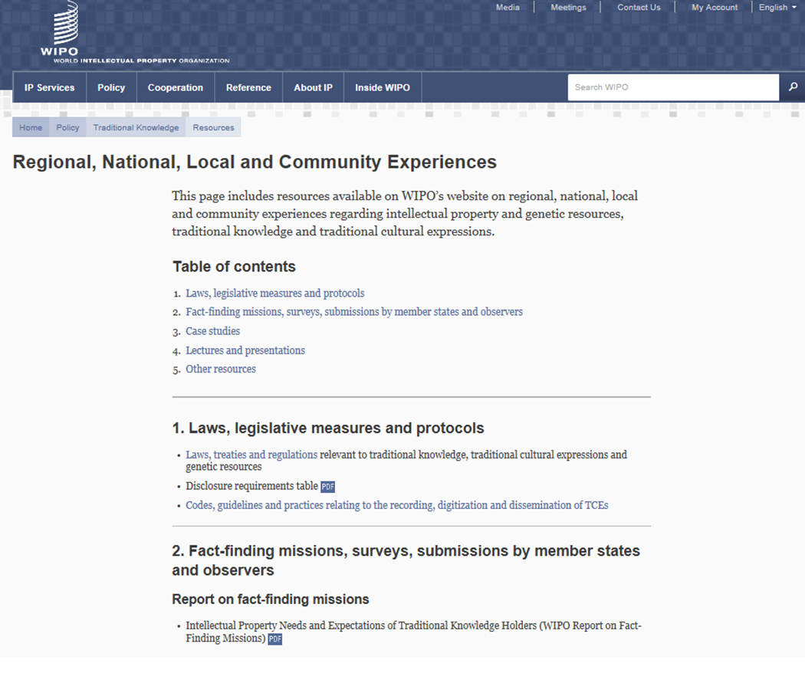
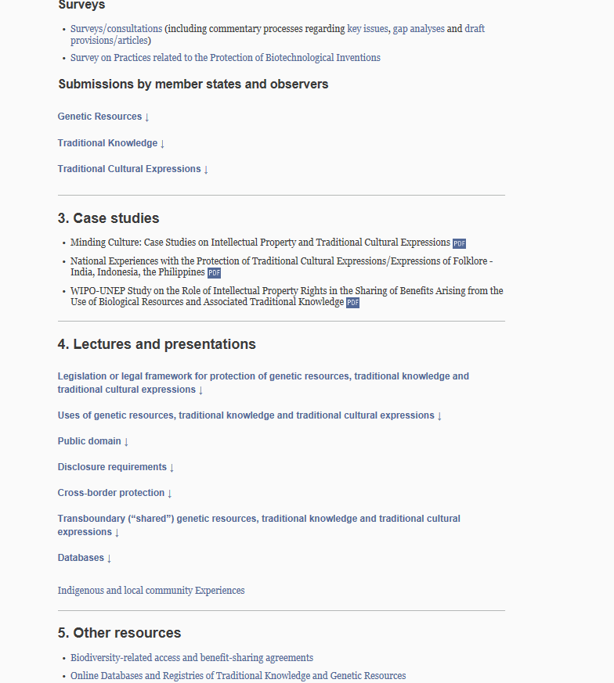
[نهاية المرفق والوثيقة]

انظر الفقرة 801 (و) من مشروع تقرير الدورة العشرين (WIPO/GRTKF/IC/20/10).

